صينية البطاطا البوريه

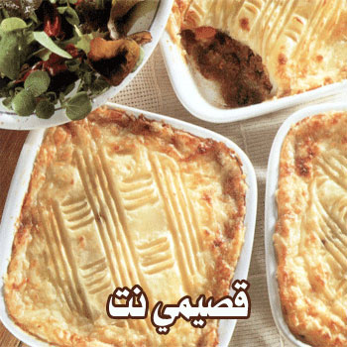

المقادير
4 حبات بطاطا مسلوقة
1/4 كيلو لحمة مفرومة
حبتا طماطم مطحونتان
- بصلة
ملعقة ثوم مطحون
بهارات «حسب الرغبة
- 4 ملاعق زيت
علبة قشطة مخفوقة

الطريقة
اسلقي البطاطا وضعيها جانبا
ضعي على البطاطا 3 ملاعق قشطة مخفوقة مع قليل من الملح
ضعي في طاوةاللحمة المفرومة مع البصل والطماطم والزيت
قلبي جيدا حتى تنضج اللحمة ثم ضعي البهارات عليها
اقسمي كمية البطاطا إلى قسمين
افردي القسم الأول في قاع الصينية
ثم ضعي اللحمة المفرومة عليه
غطي اللحمة المفرومة بالقسم الثاني من البطاطا
مرري الشوكة على سطح الصينية وساوي السطح
ادخليها الفرن لمدة 35 دقيقة
وبالهناء والعافية

